สิ่งที่ส่งมาด้วย
แบบรายงานการขับเคลื่อนหลักสูตร"ต้านทุจริตศึกษา" (Anti-Corruption Education) ระดับปฐมวัย
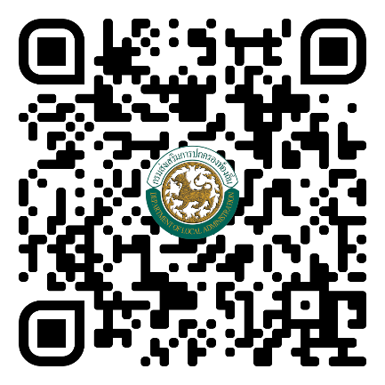
หรือลิงค์ https://bit.ly/37Wxfey

แบบรายงานการขับเคลื่อนหลักสูตร"ต้านทุจริตศึกษา" (Anti-Corruption Education) ระดับประถมศึกษา มัธยมศึกษา และอาชีวศึกษา
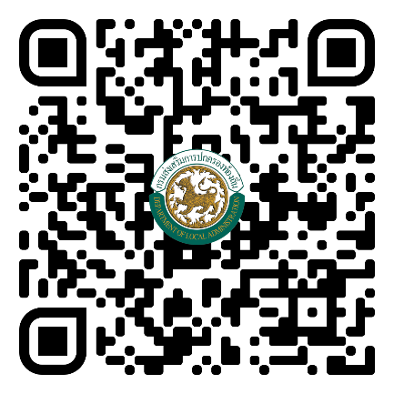
หรือลิงค์ https://bit.ly/3bVIyqy

แบบรายงานการนิเทศติดตามและประเมินผลการขับเคลื่อนหลักสูตร"ต้านทุจริตศึกษา" (Anti-Corruption Education) ของสถานศึกษาสังกัดองค์กรปกครองส่วนท้องถิ่น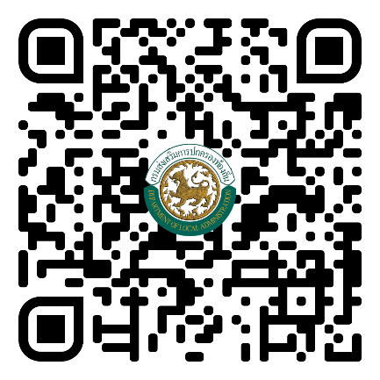
หรือลิงค์ https://bit.ly/2HPZgtI

